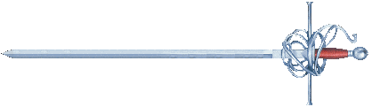

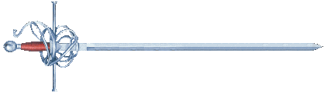
Historique

Nom :
Prénom :
Lieu de naissance :
Date de naissance :
Père :
Nom :
Prénom :
Situation :

Mère :
Nom :
Prénom :
Situation :

Education :

Historique :

Hobby :

Ce qu’il aime :

Ce qu’il déteste :

Caractère :

Description physique :


